安康学院电子与信息工程学院实验报告
课程  名称 | 数据库原理及应用实验 | 实验  名称 | 视图创建与管理 |  |  |  |  | 成绩
学号 | 2022020312 | 姓名 | 魏志杰 | 班级 | 计算机科学与技术22级专升本1班 | 实验  日期 | 2022.11.8

1．实验目的
（1）理解视图的概念。
（2）掌握创建、更改、删除视图的方法。
（3）掌握使用视图来访问数据的方法。
2．实验内容及过程
- 在job 数据库中创建个人信息表information 。
- 在information表上完成如下操作（job 数据库及其中的个人信息information 表）。
information表定义
字段名 | 字段描述 | 数据类型 | 主键 | 外键 | 非空 | 唯一 | 自增
id | 编号 | INT(4) | 是 | 否 | 是 | 是 | 否
name | 姓名 | VARCHAR(20) | 否 | 否 | 是 | 否 | 否
sex | 性别 | VARCHAR(2) | 否 | 否 | 是 | 否 | 否
birthday | 出生日期 | DATE | 否 | 否 | 否 | 否 | 否
Address | 家庭地址 | VARCHAR(50) | 否 | 否 | 否 | 否 | 否
tel | 电话号码 | VARCHAR(20) | 否 | 否 | 否 | 否 | 否

（1）使用 INSERT INTO语句在information表中插入如下数据：
id | name | sex | birthday | address | tel
1 | 张明 | 男 | 2001-08-18 | 北京市朝阳区 | 1234567
2 | 李广 | 男 | 1999-11-10 | 北京市昌平区 | 2345678
3 | 王丹 | 女 | 2002-07-16 | 湖南省永州市 | 3456789
4 | 赵一枚 | 女 | 1996-06-12 | 浙江宁波市 | 4567890
命令及执行效果截图：
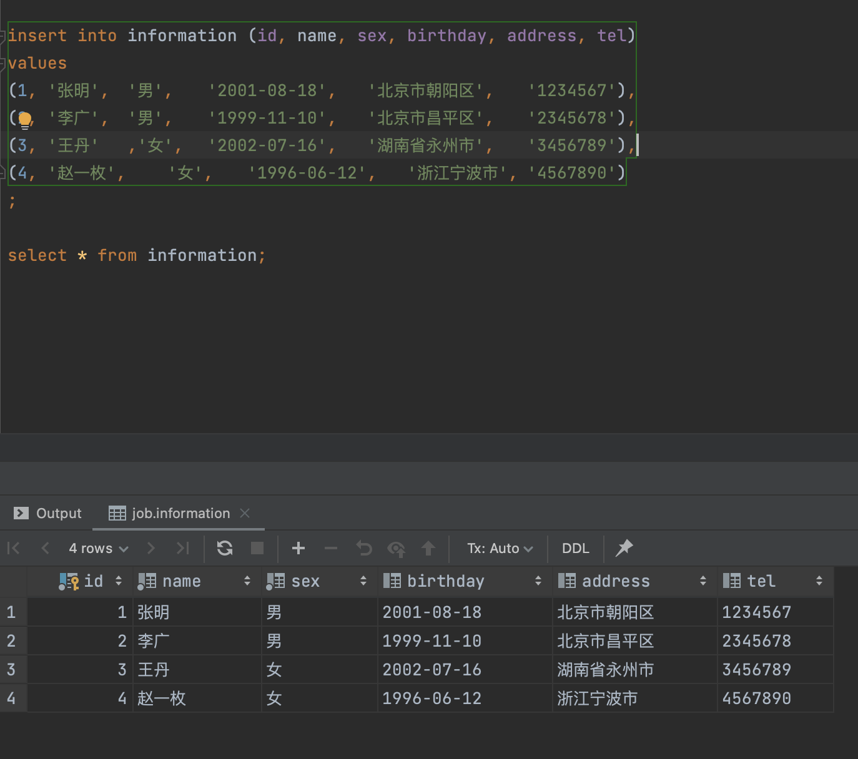

使用select * from information命令查看表数据，结果截图：

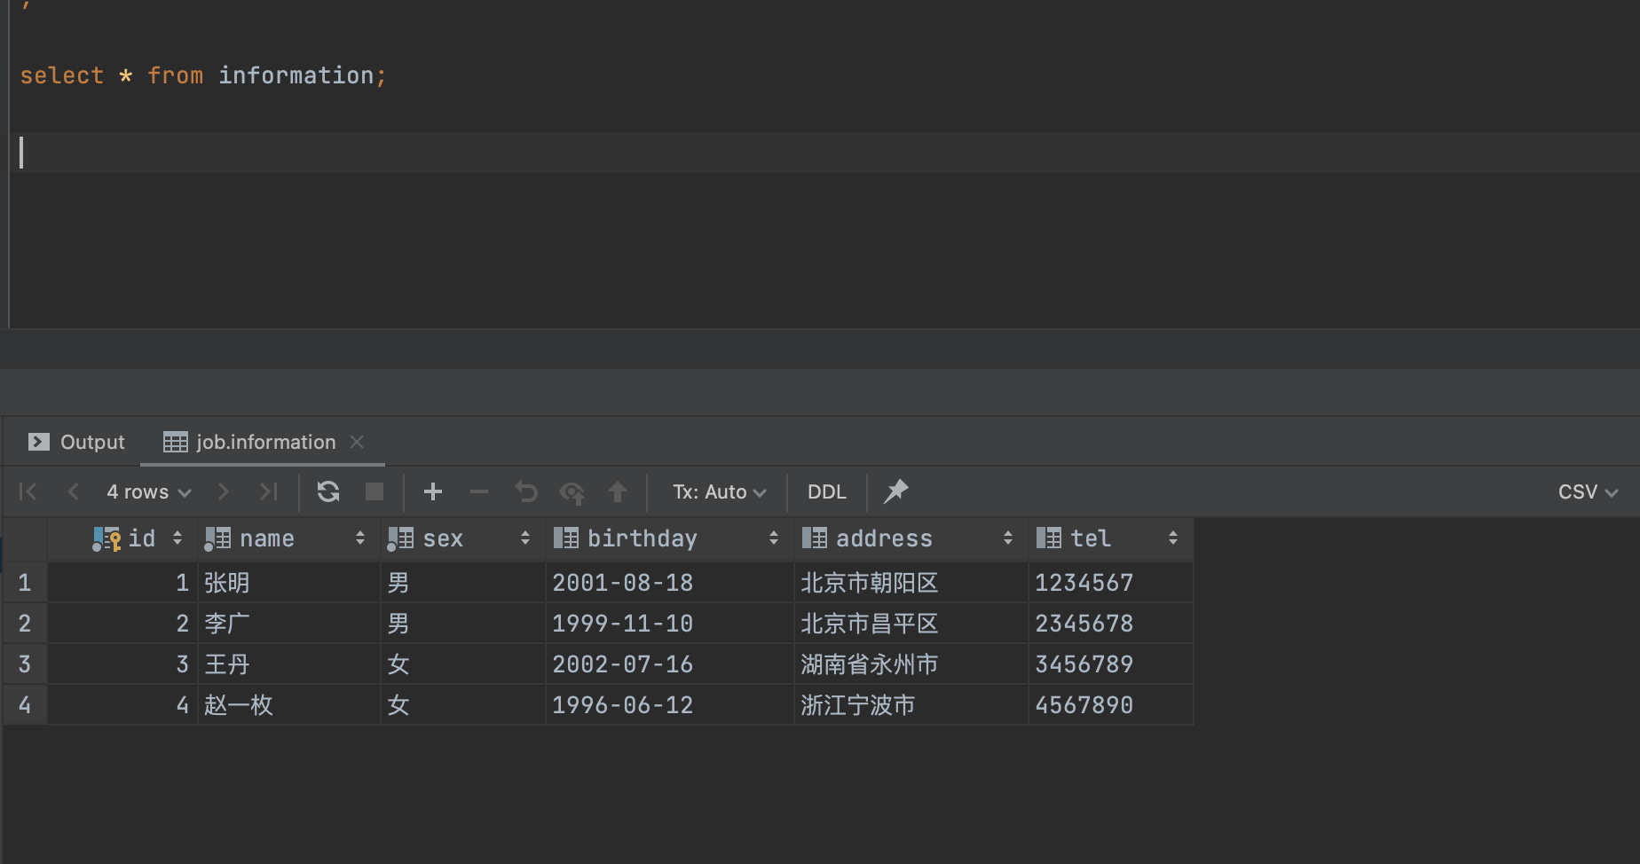

（2）创建视图info_view，包含年龄大于 20 岁的人员 id,name,sex,address 信息。
操作结果截图：

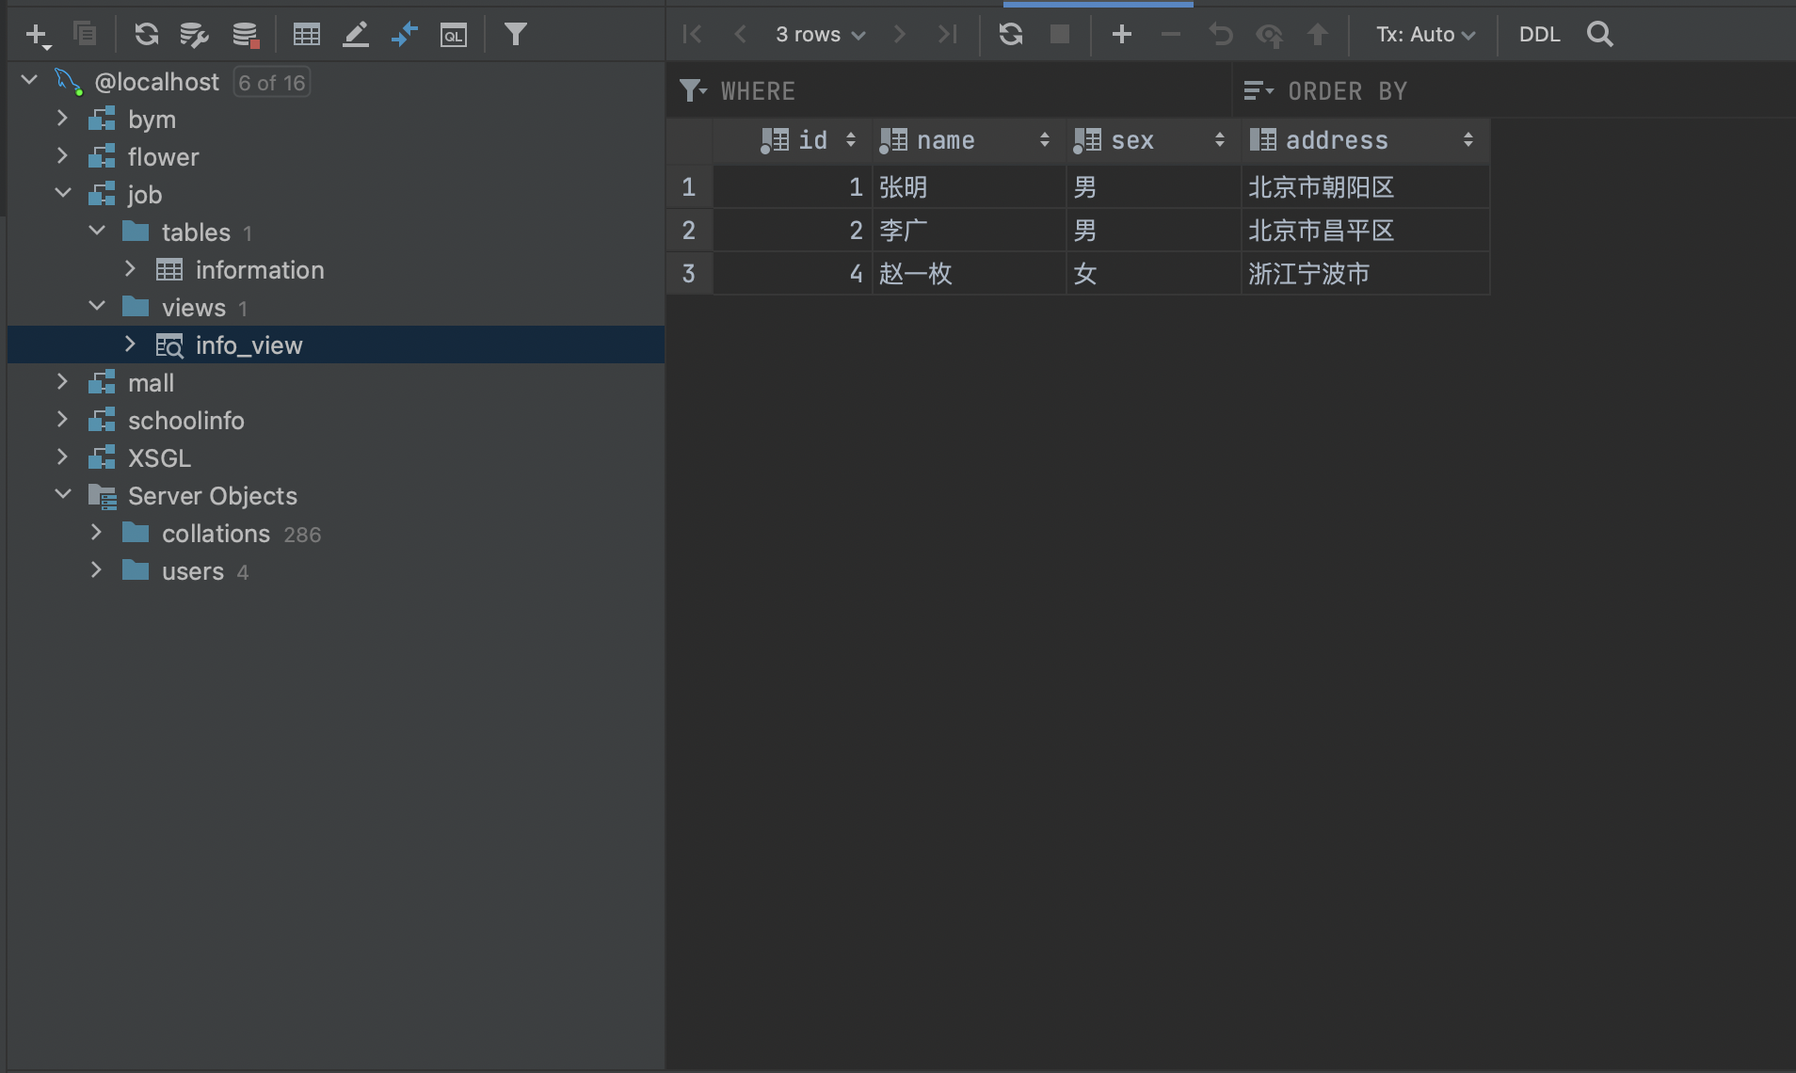

（3）查看视图 info_view 的基本结构和详细结构。
使用DESC info_view命令查看info_view的基本结构，结果截图：

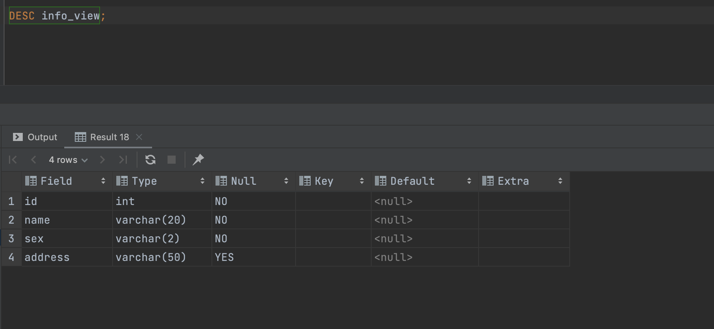

使用SHOW CREATE TABLE info_view命令查看其详细结构，结果截图：

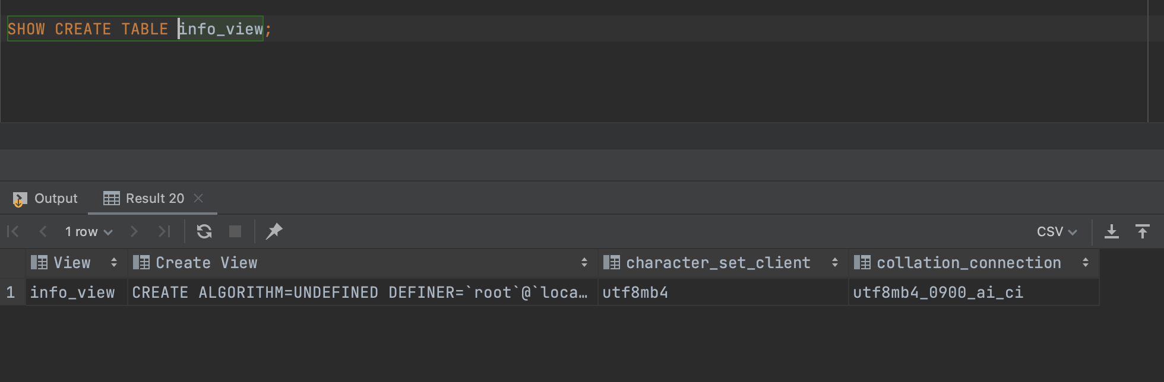

（4）使用SELECT语句查看视图info_view的所有记录。
命令及执行效果截图：

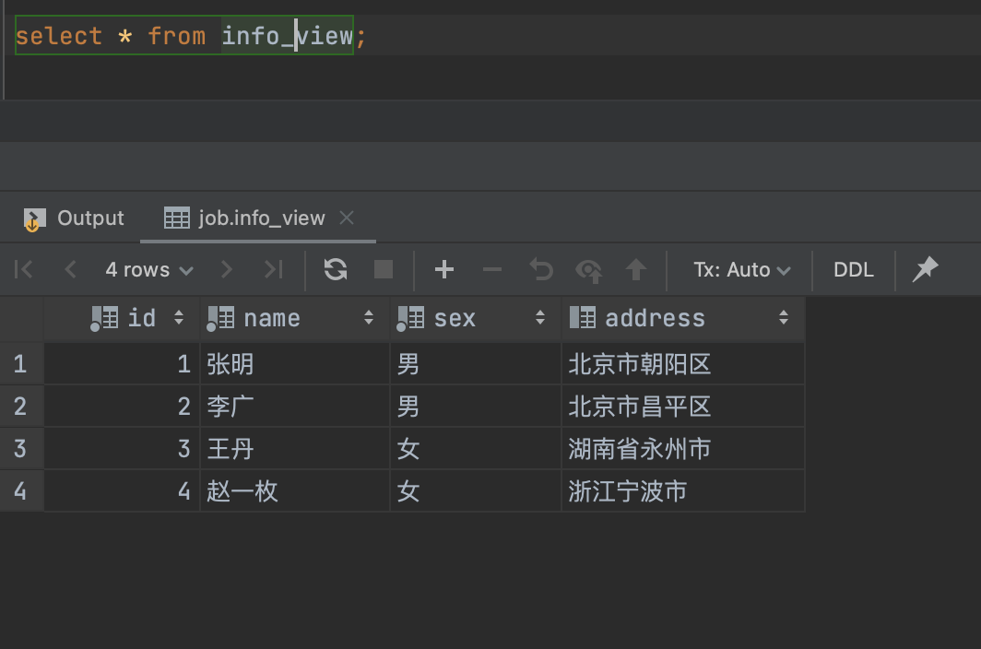

（5）修改视图 info_view，满足年龄小于 20 岁的人员 id,name,sex,address 信息。
命令及执行效果截图：

（6）使用SELECT语句查看视图info_view的所有记录。
命令及执行效果截图：

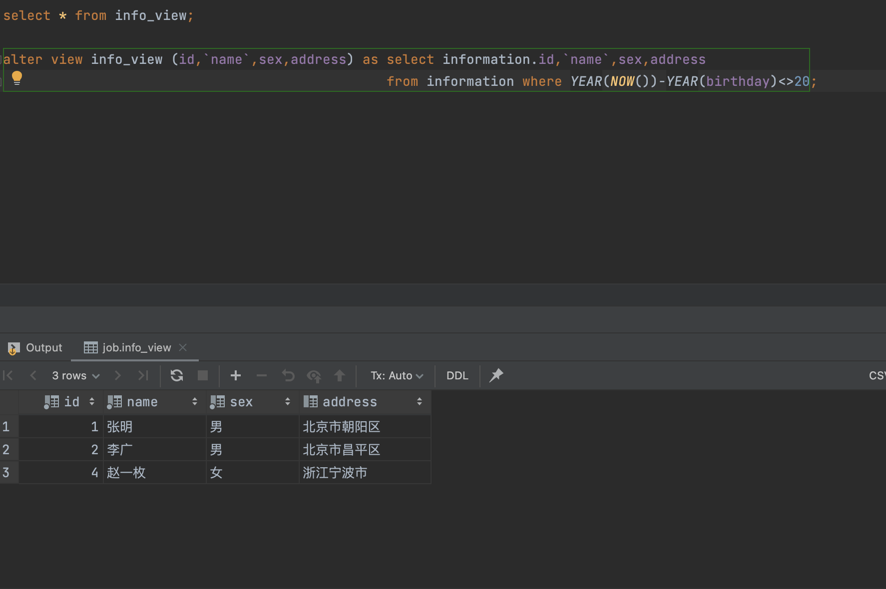

- 在xsgl数据库中相关表（student、course、specialty、sc）上完成以下操作。其中，各表字段信息如下：
学生表：Student(学号，姓名，性别，出生日期，专业号）
课程表：Course（课程号，课程名，学分）
专业表：Specialty（专业号，专业名）
选修表：SC（学号，课程号，成绩）
（1）依据student表和specialty表创建视图e_commerce_stuview，包含电子商务专业学生所有信息：学号、姓名、性别、出生日期、专业名。
命令及操作效果截图：

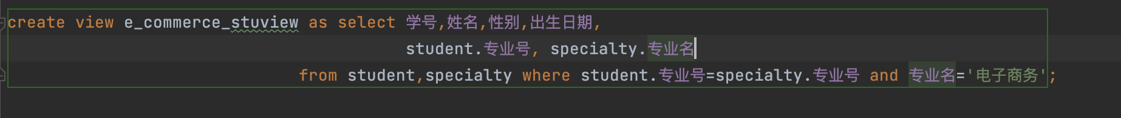

（2）查询视图e_commerce_stuview，命令及操作效果截图。

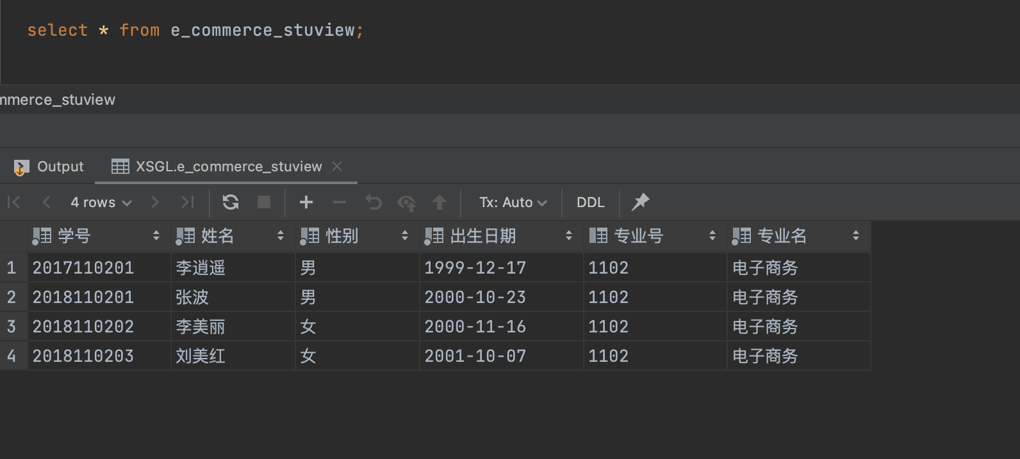

- 创建学生选课及相关详细信息视图stu_allview，包含：学号、姓名、性别、年龄、专业名、课程号、课程名、学分、成绩。
命令及操作效果截图：

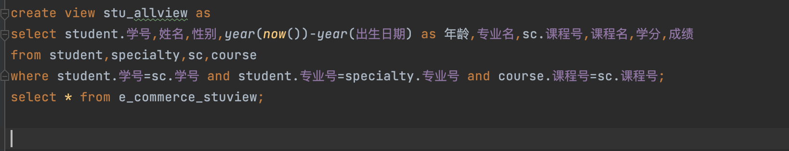

- 查视图stu_allview，命令及操作效果截图。

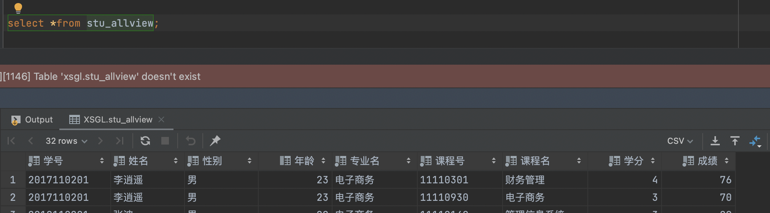

- 创建各专业人数视图stunumber_view，包括专业号、专业名，人数。
命令及操作效果截图

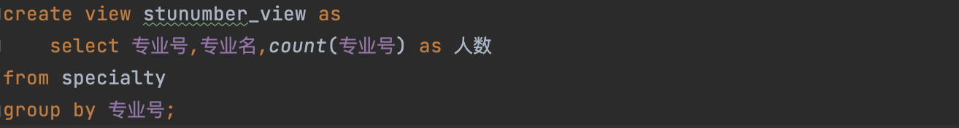

（6）查询视图stunumber_view,命令及操作效果截图。

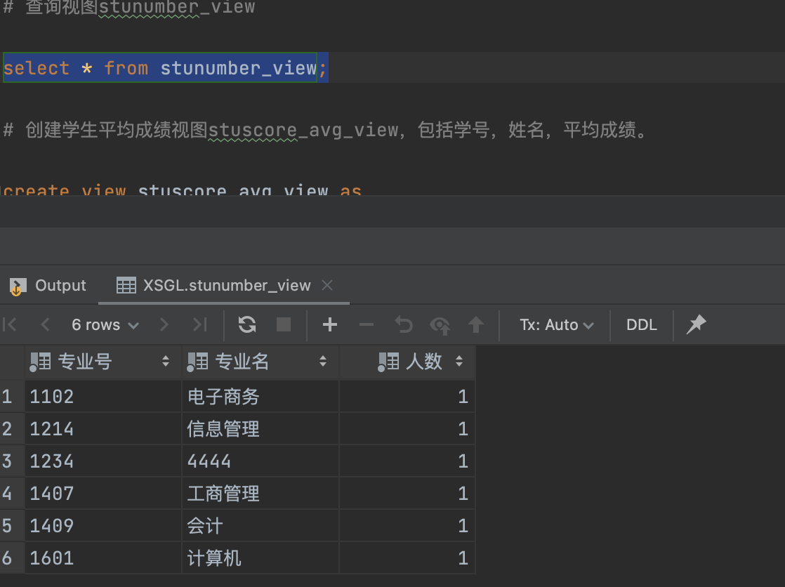

- 创建学生平均成绩视图stuscore_avg_view，包括学号，姓名，平均成绩。
命令及操作效果截图：

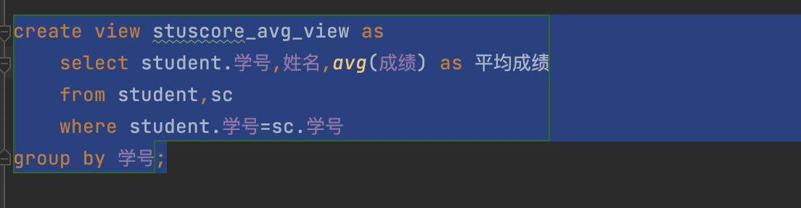

- 查询视图stuscore_avg_view，命令及操作效果截图。

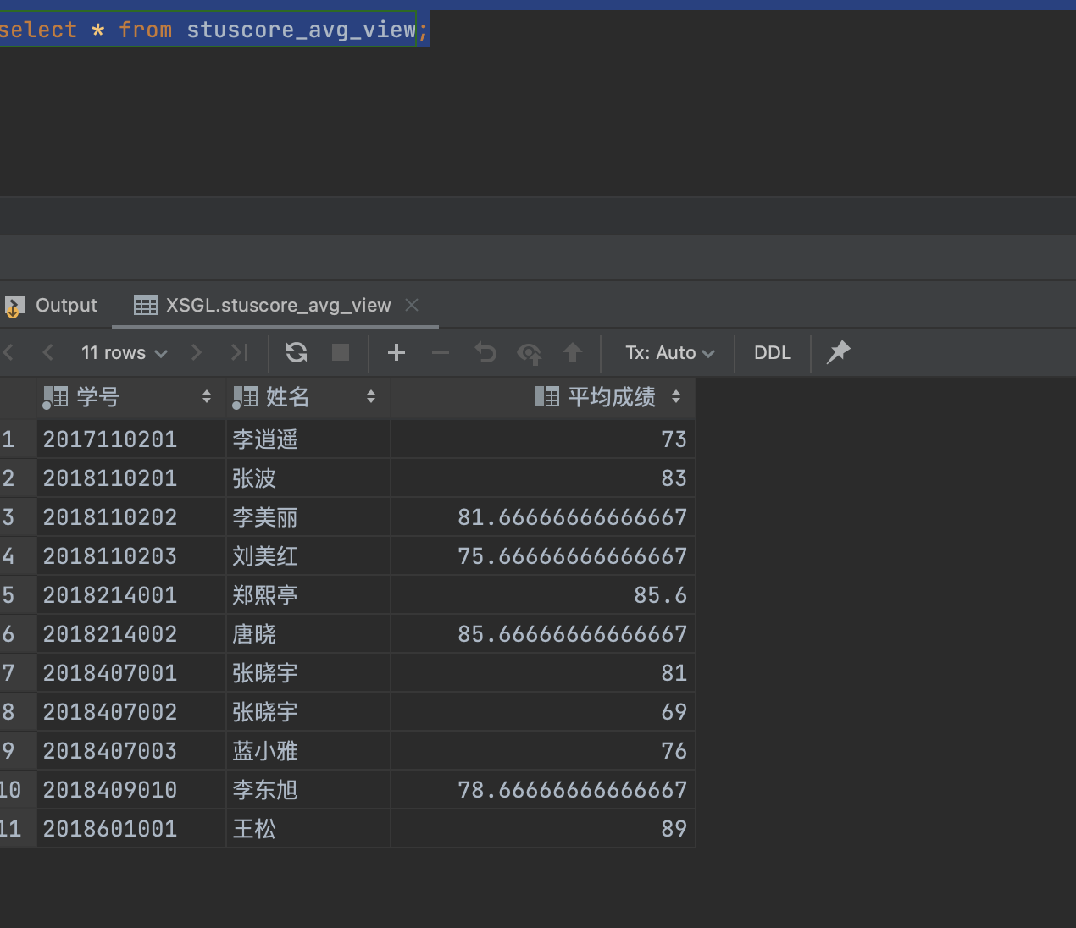

3．实验总结
掌握了创建、更改、删除视图的方法。
掌握了使用视图来访问数据的方法。

